Summativ, formativ og generativ evaluering
Formål:
Gennemgangen af summativ, formativ og generativ evaluering har til formål, at opøve evnen til at kunne skelne mellem forskellige perspektivers betydning for måden at evaluere på, herunder de forskellige former for læring der ligger her i.
Indhold:
Evaluering af projektet via følgende evalueringsformer
- Summativ evaluering
- Formativ evaluering
- Generativ evaluering

Summativ, formativ og generativ evaluering er beskrevet i bogens kapitel 9, afsnit 3.
Proces:
- Arbejd sammen to-og-to eller i grupper
- Foretag en evaluering ved hjælp af de tre evalueringsformer summativ, formativ og generativ evaluering

Summativ, formativ og generativ evaluering
Evalueringsform | Beskrivelse
Summativ evaluering | - Summativ evalueringen sker i løbet af selve projekt samt ved projektets afslutning.  - Der sker en evaluering og kontrol af om et givent mål er opfyldt.  - Summativ evaluering peger bagud i tid. Fokus er på projektets projekt-specifikationer  Spørg om undervejs:  - Hvad har vi opnået?  - Hvad er kvaliteten?  - Er brugerne tilfredse?  - Hvor mange ressourcer er forbrugt?  Spørg om ved afslutningen:  - Hvordan er det gået med projektet?  - Nåede vi i mål til aftalt tid og med det aftalte ressourceforbrug?  - Hvad var effekten – tilfredshed, øget salg m.m.?
Formativ evaluering | - Formativ evaluering indbefatter en evaluering af, hvorledes processen er gennemført.  - Der er fokus på læring i projektet med henblik på næste skridt.  - Der er i lighed med summativ evaluering fokus på det projektspecifikke plan.  - Formativ evaluering peger fremad i tid. Fokus er på projektets projekt-specifikationer  Spørg om ved afslutningen:  - Hvordan har vi arbejdet med denne specifikke leverance?  - Hvad har vi fået ud af det?  - Hvad har vi lært af det?  - Hvad skal vi gøre nu?
Generativ evaluering | - Generativ evaluering har fokus på omsætning af projekterfaringer til læring omkring projektpraksis.  - Generativ evaluering er god til at skabe fremadrettet forandring og bevægelse i ønskede retninger, herunder hvad der kan læres af projektet.  - Formativ evaluering peger fremad i tid. Fokus er på læring set ud fra et generelt projektperspektiv.  Spørg om ved afslutningen:  - Hvad har vi rent faktisk nået i dette projekt?  - Og hvad har vi fået ud af det?  - Hvordan kan disse erfaringer bruges i fremtiden?

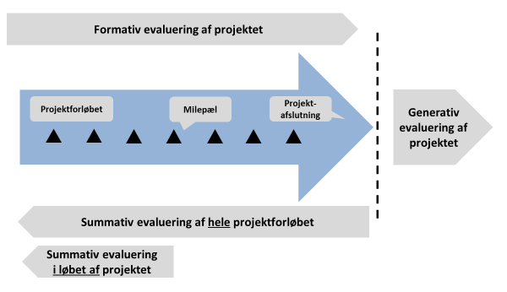

Evalueringsskema til evaluering af projektaktiviteterne
 | Indhold | Kvalitet | Tids-faktor | Bemærkning
Projektaktivitet A
Projektaktivitet B
Projektaktivitet C
Projektaktivitet D
Projektaktivitet E

